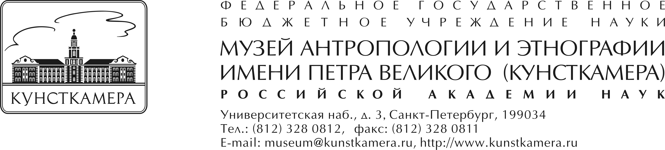

ВТОРОЕ ИНФОРМАЦИОННОЕ ПИСЬМО
Дорогие коллеги!
Музей антропологии и этнографии им. Петра Великого (Кунсткамера) РАН в октябре 2013 года проводит Всероссийскую научную конференцию «Физическая антропология: методики, базы данных, научные результаты».
В рамках конференции планируется организация работы трех секций:
- Преемственность и трансформации в развитии человеческих популяций
- Методики исследований в палеоантропологии
- Научные базы данных: унификация, интеграция, научная обработка
- Семинар по геометрической морфометрии

Заявки на участие в конференции (с указанием ФИО, должности, учреждения и темы доклада) просьба высылать в электронном виде до 1 февраля 2013 года по адресу:
anthropology-spb@yandex.ru (форма заявки прилагается).

По итогам конференции планируется публикация текстов докладов участников, прибывших на конференцию, в журнале «Антропологический форум – Online» (http://anthropologie.kunstkamera.ru/07/), входящем в перечень ведущих рецензируемых научных журналов и изданий.
Оргкомитет конференции оставляет за собой право отбора докладов для включения в программу, а редакция журнала – их редактирования при подготовке к печати.

В рамках конференции планируется проведение Семинара по геометрической морфометрии. Семинар состоится в последние два дня конференции. Заявка на участие в семинаре подается отдельно (см. бланк заявки).

Председатель Оргкомитета В.И.Хартанович
Ответственный секретарь И.Г.Широбоков (ivansmith@bk.ru, тел.+7(904)6389067)
Исполнительный секретарь Е.Н.Учанева (ucha.89@mail.ru)

